VERIFICA D’INGRESSO: LA GEOMETRIA
- Colora le rette di rosso, le semirette si verde e i segmenti di blu (6 punti).
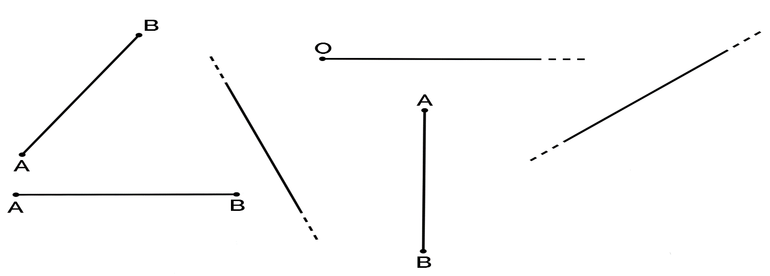
- Classifica le coppie di rette; scrivi nel rettangolino:
IN se sono incidenti; PE se sono perpendicolari; PA se sono parallele. (4 punti)
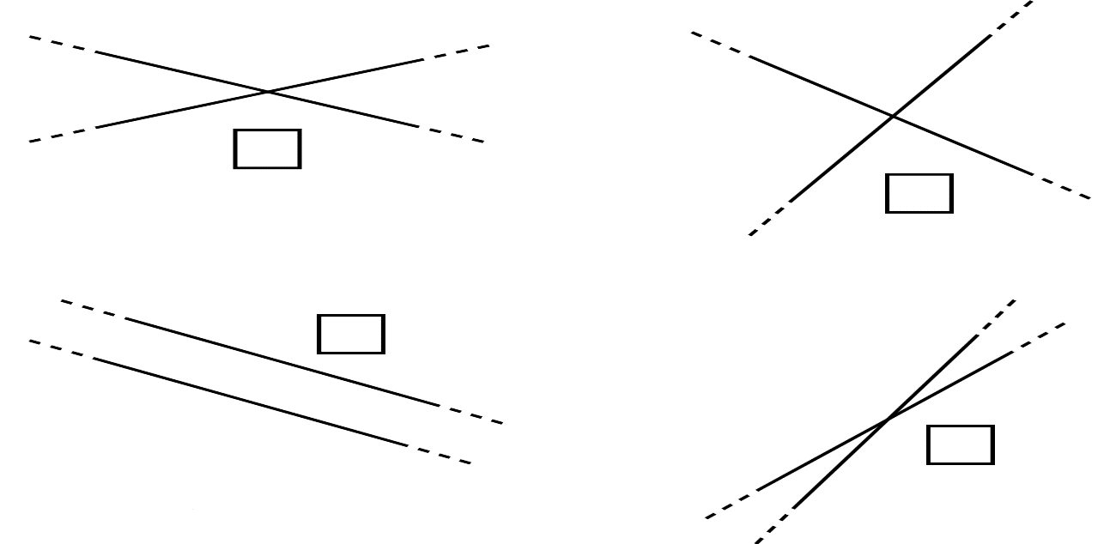
- Riconosci e classifica i seguenti angoli (5 punti)
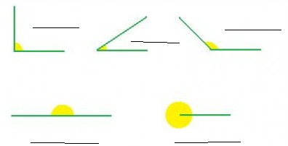
- Riconosci e nomina le seguenti figure solide (5 punti)
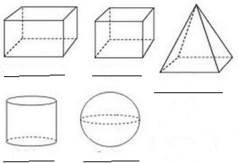

- Colora solo i poligoni (12 punti)
